С чем носить : маленькое черное платье.

Фраза «маленькое черное платье» стала ключом к пониманию стиля. В одном предмете гардероба уместились: история, мода и вкус не только в одежде, но и вкус в образе жизни. Коко Шанель придумала маленькое черное платье еще в 1926 году, с тех пор оно претерпевало изменения, но не выходило из моды, а наоборот, стало лакмусовой бумажкой вкуса его обладательницы.
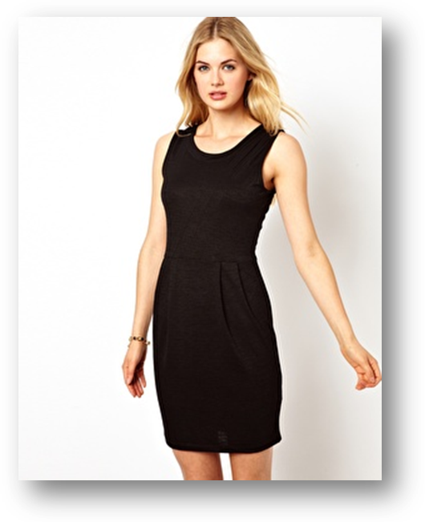

Говорят, что такое платье должно быть в гардеробе каждой женщины. И дело тут не только в знаковости этого предмета одежды. Маленькое черное платье универсально, оно может выручить практически в любом случае. Это может быть и платье -чехол, выполненное из добротной дорогой ткани, трикотажное коктейльное платье, даже платье-майка или трансформер. Оно станет базовой вещью вашего гардероба, на основе которой можно придумывать бесконечные варианты, добавляя аксессуары, украшения, меняя прически и макияж.

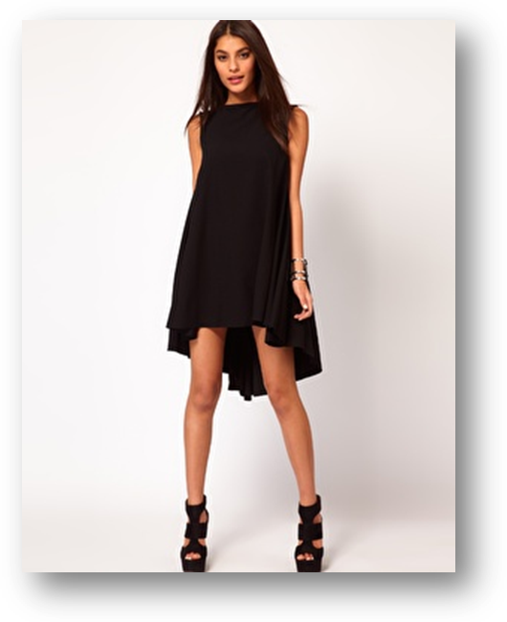
Утонченные лодочки, чулки со стрелкой и тонкая нитка жемчуга отсылают нас к классике. Так наверное, мы изначально представляем себе женщину в маленьком черном платье.
Но современная мода диктует свои условия - она призывает эпатировать. Дополним платье-чехол высокими кожаными сапогами и курткой-косухой и получим актуальный в этом сезоне образ в стиле 90-х.
Не совсем женственные ботинки-оксфорды, фантазийные колготы и мужской пиджак - вот вам лондонский шик. Смело, на первый взгляд несочетаемо, но как эффектно.
Наденьте поверх платья кашемировый кардиган, завяжите вокруг шеи шелковый платок, дополните дорогими перчатками и сумкой и получите повседневную элегантность.
А если теряетесь в выборе, последуйте классическому совету - надевайте маленькое черное платье с капелькой любимых духов и вашей собственной женственностью.

